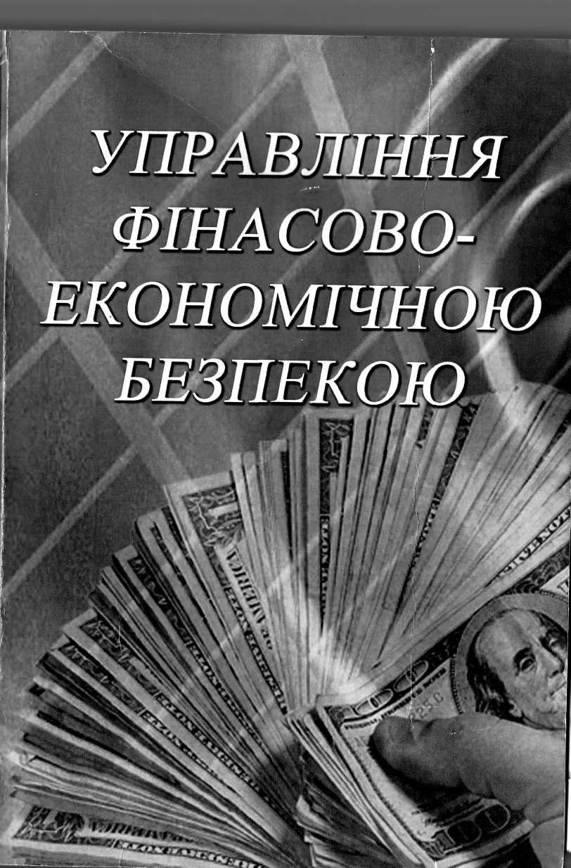 | Монографія (колективна)  “Управління фінансово-економічною безпекою”  Вплив розвитку трубної промисловості України на економічну безпеку держави (Волков В.П., Горошкова Л.А.)

- Короткий опис розробки

Монографія спрямована на дослідження проблем управління фінансово-економічною безпекою України. У науковій праці сформульовано основні підходи до управління фінансово-економічною безпекою на рівні держави та суб'єктів господарювання, визначено найбільш дієві його методи. Досліджено систему відносин між державою, регіонами та підприємствами з приводу забезпечення та підтримки оптимального рівня фінансово-економічної безпеки. Досліджено особливості забезпечення фінансової безпеки у різних сферах національного господарства. Обгрунтовано комплекс заходів, спрямованих на забезпечення високого рівня фінансово-економічної безпеки вітчизняних промислових підприємств, регіонів й держави в цілому. Розроблені рекомендації щодо вдосконалення управління фінансово-економічно безпекою в умовах ринкової трансформації економіки України.

- Спеціальність, для якої призначено розробку

Монографія представляє інтерес для фахівців у галузі економіки.

- Науковий та соціальний ефекти

Монографія має наукову новизну, що полягає в аналізі і розробці інвестиційно-інтеграційних технологій соціально-економічного розвитку регіону, його інфраструктури, та використання економічного і ресурсного потенціалу галузей регіону і країни.

- Сфера використання

Для науковців, підприємців, викладачів вищих навчальних закладів, аспірантів і студентів.

- Автори

Проректор з науково-педагогічної роботи, зав. кафедри менеджменту організацій і логістики д-р техн. наук, проф. Волков В.П. Т. 228-75-10
Докторант кафедри менеджменту організацій і логістики канд. фіз.-мат. наук Горошкова Л.А., e-mail: goroshkova69@mail.ru

